山东省科技查新网、
《山东化工》期刊网——广告服务
山东省科技查新网www.sdcx.net和《山东化工》期刊网www.sdchem.net.cn广告服务计划正式启动。山东省化工信息中心承办大量的科技查新和《山东化工》期刊出版等工作，稳定用户每年万人以上。用户特点：一是针对性，大都为企事业单位、高校的科研人员和即将毕业的研究生；二是增长性和新鲜度，新生的科研人员和研究生都需要科技查新和发表论文。
1 山东省科技查新网简介www.sdcx.net
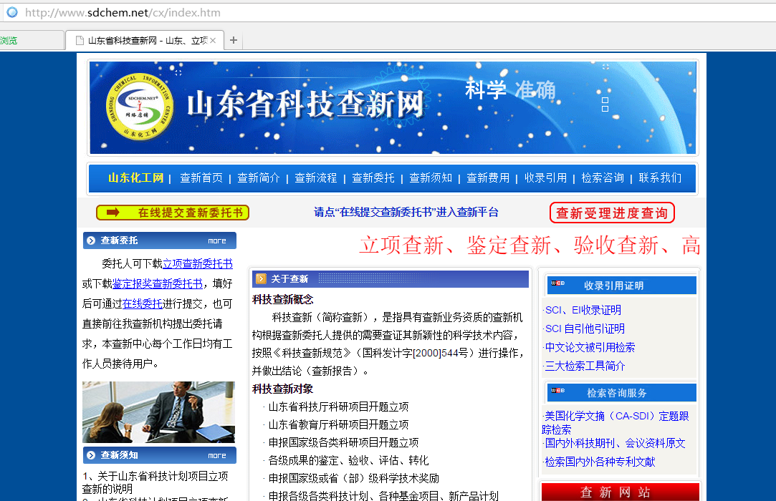
山东省科技查新网www.sdcx.net每年的科技查新量居山东省第一位。利用国内外期刊、世界专利索引WPI、厂家、成果、文献、资料等600多个数据库，山东省化工信息中心可为科技立项、成果评价、鉴定验收、申报奖励、高企认证、科技创新、学位论文、双软认证、司法证明、职称晋升等提供客观公正的评价依据。查新检索范围涉及医药、卫生、健康、生物、环境、冶金、煤炭、机械、交通、建筑、能源、石油、化工、轻工、材料、食品、烟草、纺织、皮革、造纸、包装、安全、文化、教育、电子、农业、光电、信息技术、农业、林业、渔业、商贸、管理、财经、软科学等各个领域。此外，可根据委托出具SCI/EI/CPCI 收录证明、SCI引用证明。提供国内外文献资料原文、专题文献检索等。
山东省化工信息中心科技查新咨询系统于1992年建成并投入使用，1994年依据鲁科情字[1994]第217号文被原省科委正式认定为山东省首批省级科技查新咨询单位，授予开展各级科技计划立项、成果评价、鉴定验收、各类科技奖励、技术咨询、高企认证、职称晋升、论文收录证明、创新活动证明等科技查新资格，可出具省、市、县等各级科技管理部门和其他管理部门认可的查新报告书。2004年，山东省化工信息中心又被省科技厅列为首批科技计划立项查新检索单位之一，2006年省科技厅公布的抽查结果显示，山东省化工信息中心完成的查新咨询报告，质量位列全省第一位，做到了客观、公正、权威。
2 《山东化工》期刊网简介www.sdchem.net.cn
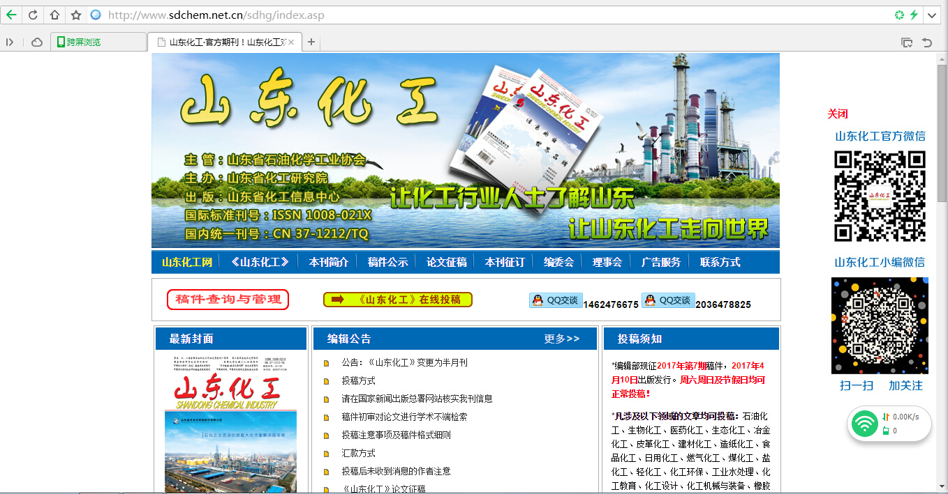
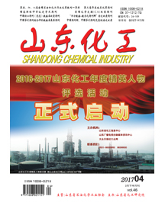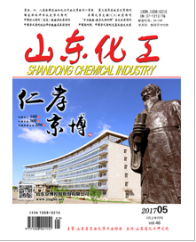
《山东化工》期刊创刊于1972年，是山东省唯一国内外公开发行的化工综合类期刊，国内统一刊号：CN37-1212/TQ，国际标准刊号：ISSN1008-021X。被评为全国石油和化学工业优秀期刊一等奖、中国学术期刊综合评价数据库来源期刊、美国化学文摘（CA）收录期刊、国家职称评定认可期刊等。2007年《山东化工》由双月刊改为月刊，2015年变更为半月刊。机构用户达几千个，读者分布在几十个国家和地区。
《山东化工》杂志有一个庞大的编委队伍，遍布山东乃至全国化学化工行业的各个领域，大都工作在科研、教学、管理和生产的第一线。编委为《山东化工》发展带来了无限生机。
论文作者主要是全国各高等院校的师生以及各企事业单位、科研院所的科研人员。目前，企业与高校稿件比例大约为1:1。
征稿范围非常广泛，包括石油化工、生物化工、医药化工、生态化工、冶金化工、皮革化工、建材化工、造纸化工、食品化工、日用化工、燃气化工、煤化工、盐化工、轻化工、化工环保、工业水处理、化工教育、化工设计、化工机械与装备、橡胶与轮胎工业、化肥农药、有机与无机、涂料与油墨、染料与颜料、助剂与添加剂、树脂与塑料、胶粘剂等学科和行业的科技类、经济类、管理类和教学类的文章。
2010年《山东化工》期刊在线投稿平台上线，用户数量倍增。作者只需要简单注册获得用户名和密码后，可随时进行投稿、查稿，全程跟踪稿件的发表过程。
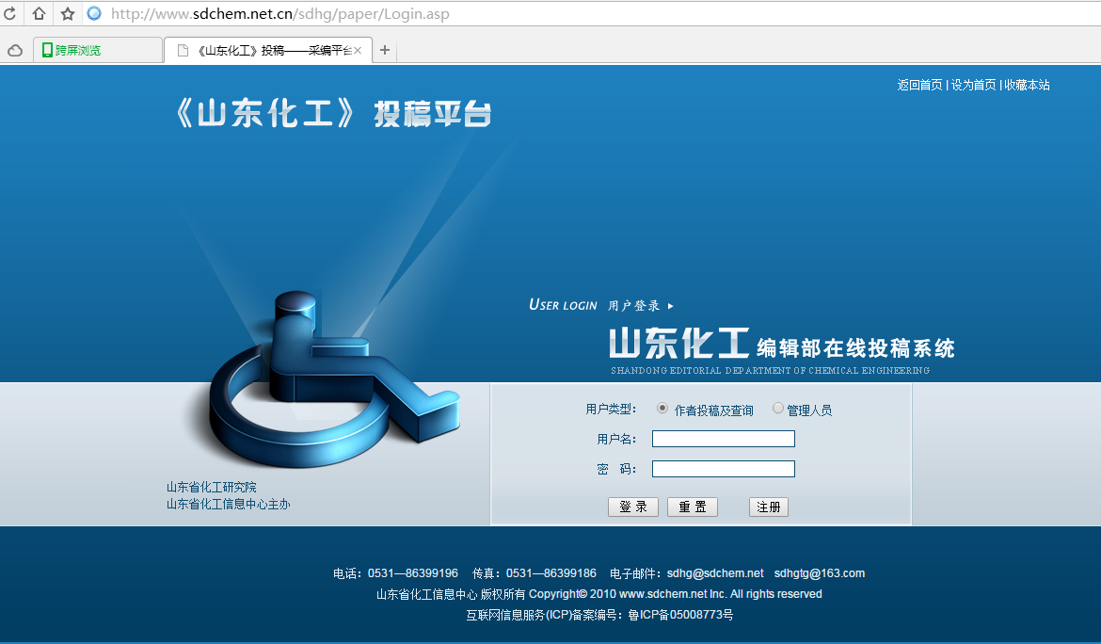
3 广告事宜
广告客户范围：专利申请、高企认证、项目申报、技术转移、成果评价、分析测试、检验检测、培训和翻译等咨询服务机构。
价格：2000元/月；位置：两网同时发布，具体位置商议。
广告联系
单位：山东省化工信息中心 山东省科技查新网 《山东化工》期刊网
地址：济南市文化东路80号2号楼，250014
电话：0531-86399930，86399990，15054132708
邮箱：hu@sdchem.net

山东省科技查新网www.sdcx.net和《山东化工》期刊网www.sdchem.net.cn广告合同
单位名称 |  |  |  |  | 网址
通讯地址 |  |  |  |  | 邮编
负责人 |  | 职务 |  |  | 电话
经办人 |  | 职务 |  |  | 电话
邮箱 |  |  | 传真
发票抬头 |  |  | 发票项目
服务内容 | 1广告位规格/位置：  2服务期限：  4付款方法：合同签署7个工作日之内付款，开具正规发票。  5其它：
合同总额 | 大写： 万 仟 佰 拾 元整 （¥ ）
甲方（盖章）：  代表（签字）：  日期： |  |  |  | 乙方（盖章）：山东省化工信息中心  地址：济南市文化东路80号2号楼，250014  户名：山东省化工信息中心  帐号：37001618802050147611  开户行：济南建行文化东路支行  代表：  电话：  日期：

